平成30年11月吉日
会員団体青年部各位

岡山県中小企業団体青年中央会
会 長 惠 南 敏 弘

岡山県中小企業団体青年中央会新年会開催のご案内
拝啓 会員の皆様におかれましては、益々ご健勝のこととお慶び申し上げます。
平素より、本会の事業推進につきましては、格別のご支援、ご協力を賜り感謝申し上げます。
さて、岡山県中小企業団体青年中央会は、来る平成３１年１月２３日に新年会を開催しますことをお知らせ致します。会員の皆様方の交流を深める事業として一人でも多くの方にご参加頂きたいと考えております。青年部内で周知頂き、ご参加頂きますようお願い致します。また出欠返信につきましては、お手数お掛けしますが青年部でおとりまとめの上、別紙出欠連絡票をFAX若しくはメールにて返信頂きますようお願い致します。
敬 具
記
１．開催日時
平成３１年１月２３日（水） １７：３０～２１：１０
（◆受付 １７：００～）
（◆講演会 １７：３０～１９：３０）
（◆交流懇親会 １９：４０～２１：１０）

２．開催会場
岡山プラザホテル 4階 鶴鳴の間（岡山県岡山市中区浜２丁目３－１２）

３．講演会（青年中央会ビジネススクール第3回講座と同一の講演会です）
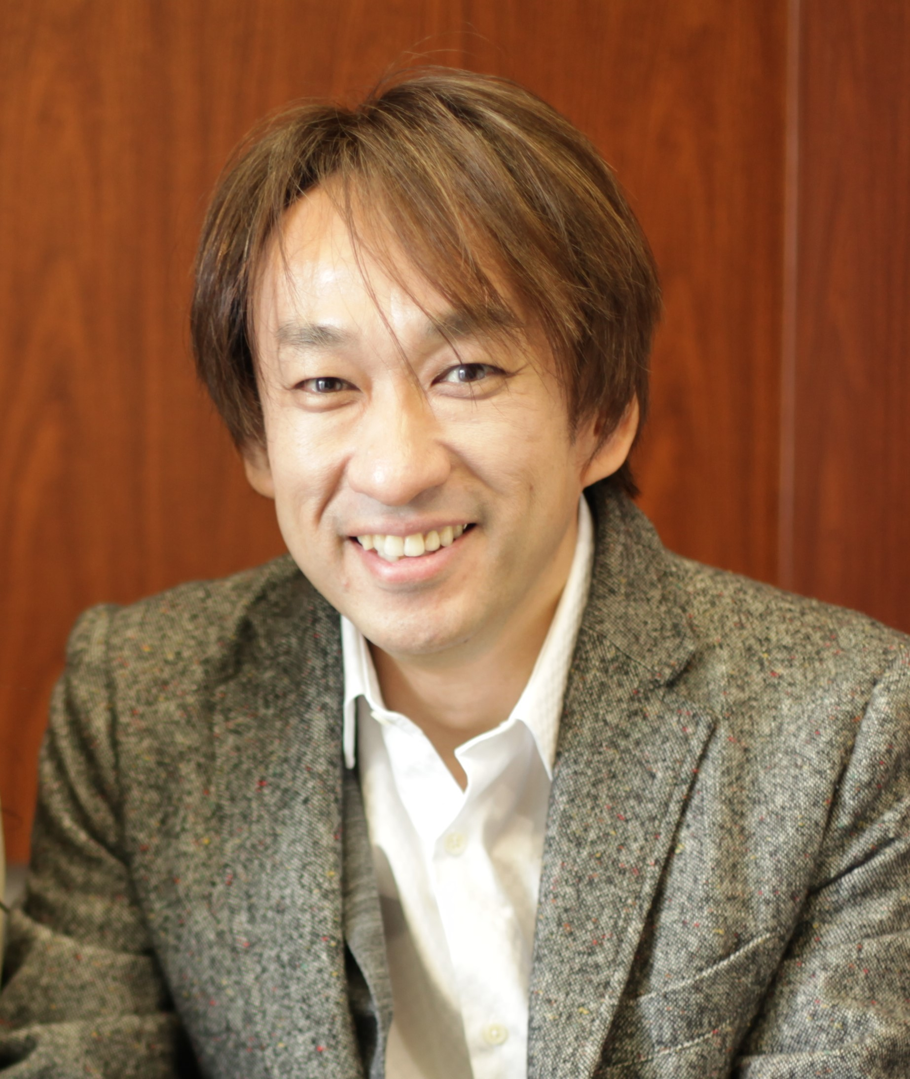
テーマ 「AI&IoTで繋がる変わる近未来 これからの時代を生き抜くために」
AIやIoTの本格導入時期を迎え、あらゆるものがインターネットにつながるデジタル革新時代が到来しています。産業の枠組みが大きく変わり、対応を誤ると、業務が他の企業にとって代わられる可能性も十分考えられます。この時代の変化にどう対処するべきか、分かりやすく解説いたします。

講 師 日本マイクロソフト株式会社 業務執行役員 西脇 資哲 氏
日本マイクロソフト株式会社業務執行役員、エバンジェリスト。１９６９年生まれ。岐阜のシステム会社プログラマーから９６年、日本オラクルに入社し、０９年、マイクロソフトに入社後、唯一の日本人エバンジェリストとして活躍。２０１４年より業務執行役員。

４．出欠返信期日
平成３１年１月９日（水）まで

５．会費
一人あたり６，０００円（懇親会参加者のみ、当日現金払い）
※１月１７日以降のキャンセルは参加費を頂くことになります。ご理解ご協力の程お願い致します。

６．募集対象
協同組合等の団体の青年部員、当会個人会員、県内の若手経営者・後継者候補等

７．出欠返信・お問合せ先

岡山県中小企業団体中央会（岡山市北区弓之町４番１９－２０２号） 組織支援二課 藤田
TEL：(086)224-2245 FAX：(086)232-4145 MAIL：
岡山県中小企業団体中央会 行


FAX （０８６）２３２－４１４５
MAIL

岡山県中小企業団体青年中央会新年会
会員団体出欠連絡票
［平成30年１月２3日（水）］

団体青年部名
記入者氏名
記入者TEL
記入者MAIL

ご出席（ ） ご欠席（ ）

出席者名簿（会社名・氏名をご記入の上、講演会と交流懇親会の出欠のどちらかに丸を付けて下さい）
会社名 | 氏名 | 講演会 | 交流懇親会
 |  | 出席 ・ 欠席 | 出席 ・ 欠席
 |  | 出席 ・ 欠席 | 出席 ・ 欠席
 |  | 出席 ・ 欠席 | 出席 ・ 欠席
 |  | 出席 ・ 欠席 | 出席 ・ 欠席
 |  | 出席 ・ 欠席 | 出席 ・ 欠席
 |  | 出席 ・ 欠席 | 出席 ・ 欠席

